 | Идентификатор |  |  |  |  |  |  |  |  |  |  |  |  |  |  |  |  |  |  |  |  |  |  |  |  |  |  |  |  |  |  |  |  |  |  |  |  |  |  |  |  |  |  |  |  |  |  |  |  |  |  |  |  |  |  | Форма N ПД-4
ИЗВЕЩЕНИЕ |  |  |  | ИНН 7804041056 КПП 780401001 Комитет финансов Санкт-Петербурга (СПб ГБПОУ "Акушерский колледж", л/с 0151023.)
 |  |  |  | (ИНН и наименование получателя платежа)
 | 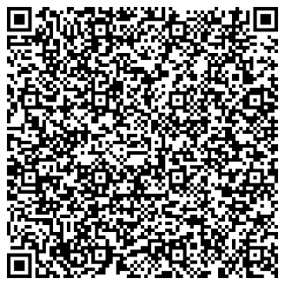 |  |  | р/с № 03224643400000007200
 |  |  |  | (номер счета получателя платежа)
 |  |  |  | ОКЦ №1 СЕВЕРО-ЗАПАДНОЕ ГУ БАНКА РОССИИ // УФК по г. Санкт-Петербургу, г. Санкт-Петербург
 |  |  |  | (наименование банка и банковские реквизиты)
 |  |  |  | БИК 014030106 |  |  |  |  |  |  |  | к/с 40102810945370000005 ОКТМО 40334000 ОГРН 1027802508128
 |  |  |  | (130 0704 ПД) 00000000000000002130
 |  |  |  | (наименование платежа)
 |  |  |  | Дата |  |  |  |  |  |  |  | Сумма платежа
 |  |  |  | (Ф.И.О., адрес плательщика)
Кассир |  |  |  | Плательщик
 |  |  |  | ИНН 7804041056 КПП 780401001 Комитет финансов Санкт-Петербурга (СПб ГБПОУ "АК", л/с 0151023.)
КВИТАНЦИЯ
 |  |  |  | (ИНН и наименование получателя платежа)
 |  |  |  | р/с № 03224643400000007200
 |  |  |  | (номер счета получателя платежа)
 |  |  |  | ОКЦ №1 СЕВЕРО-ЗАПАДНОЕ ГУ БАНКА РОССИИ // УФК по г. Санкт-Петербургу, г. Санкт-Петербург
 |  |  |  |  | (наименование банка и банковские реквизиты)
 |  |  |  | БИК 014030106 |  |  |  |  |  |  |  | к/с 40102810945370000005 ОКТМО 40334000 ОГРН 1027802508128
 |  |  |  | (наименование платежа)
 |  |  |  | Дата |  |  |  |  |  |  |  | Сумма платежа
 |  |  |  |  |  | (Ф.И.О., адрес плательщика)
Кассир |  |  |  |  |  | Плательщик

При оплате ОБЯЗАТЕЛЬНО УКАЗЫВАТЬ ФИО СЛУШАТЕЛЯ, НОМЕР И ДАТУ ДОГОВОРА (берется в самом договоре).

